CỘNG HÒA XÃ HỘI CHỦ NGHĨA VIỆT NAM
Độc lập – Tự do – Hạnh phúc

ĐỀ THI TỐT NGHIỆP CAO ĐẲNG NGHỀ KHÓA II (2008 - 2011)
NGHỀ:QUẢN TRỊ CƠ SỞ DỮ LIỆU

MÔN THI: LÝ THUYẾT CHUYÊN MÔN NGHỀ

Mã đề số: QTCSDL - LT15

Hình thức thi: Viết tự luận

Thời gian: 150 phút (không kể thời gian giao đề thi)
ĐỀ BÀI

I. PHẦN BẮT BUỘC (7 điểm)
Câu 1: (2.0 điểm)
a) Giải thích vì sao trong một bảng không thể có hai hàng giống hệt nhau?
b) Trong việc quản lí học sinh dự kì thi tốt nghiệp có thể khai báo kiểu dữ liệu nào cho mỗi trường (Field) sau đây?
Số báo danh;
Họ và tên;
Năm sinh;
Điểm số.
c) Hãy nêu các bước để chỉ định khoá chính trong bảng dữ liệu gồm các thuộc tính nêu trong câu b?
d) Khi nhập dữ liệu, trường nào không được để trống?

Câu 2: (2.5 điểm)
Cho lược đồ cơ sở dữ liệu Quản lý điểm thi như sau:
LOP(MaLop, TenLop, LopTruong, SiSo)
SINHVIEN(MaSV, HoTenSV, NgaySinh, GioiTinh, DiaChi, Lop)
MONHOC(MaMH, TenMH, SoTinChi, SoTiet)
KETQUA(MaSV, MaMH, LanThi, Diem, KetQua)

Yêu cầu:
a) Hãy phát biểu một cách chặt chẽ ràng buộc toàn vẹn “Sĩ số thực sự (SiSo) của một lớp bằng số lượng sinh viên trực thuộc lớp đó”.
Thực hiện các câu truy vấn sau bằng ngôn ngữ đại số quan hệ:
b) Với các sinh viên thuộc lớp “K1-01” (tên lớp = “K1-01”), hãy liệt kê mã số sinh viên, họ tên sinh viên, tên môn học, lần thi, điểm số của các môn học mà sinh viên tham gia với kết quả “Đậu”.
Thực hiện các câu truy vấn sau bằng ngôn ngữ SQL
c) Liệt kê mã sinh viên, họ tên sinh viên và kết quả thi (MaSV, HoTenSV, Diem, KetQua) lần 1 môn “Cơ sở dữ liệu” (Tên môn học = “Cơ sở dữ liệu”). Kết quả sắp xếp theo điểm giảm dần.)
d) Cho biết tên lớp và sĩ số của lớp có đông sinh viên nhất?
Câu 3: (2.5 điểm)

Cho bài toán sau:
Một bãi trông gửi xe có 2 cổng: Một cổng xe vào, một cổng xe ra. Bãi chia thành 4 khu dành cho 4 loại xe khác nhau: Xe máy, xe buýt, xe tải và công-ten-nơ. Thực hiện các chức năng nhận xe, trả xe, giải quyết sự cố khi có sự cố xảy ra, lập báo cáo gửi lên ban quản lý‎, thực hiện như sau:
- Nhận xe : khi khách đến gửi xe, người coi xe nhận dạng xe theo bảng phân loại, sau đó kiểm tra chỗ trống trong bãi. Nếu chỗ dành cho loại xe đó đã hết thì thông báo cho khách. Ngược lại thì ghi vé đưa cho khách và hướng dẫn xe vào bãi, đồng thời ghi những thông tin trên vé vào sổ xe vào.
- Trả xe :khi khách lấy xe, người coi xe kiểm tra vé xem vé là thật hay giả, đối chiếu vé với xe. Nếu vé giả hay không đúng xe thì không cho nhận xe. Ngược lại thì viết phiếu thanh toán và thu tiền của khách, đồng thời ghi các thông tin cần thiết vàosổ xe ra..v.v..
Trường hợp không đúng xe nghĩa là có xảy ra sự cố chúng ta cần thực hiện giải quyết sự cố bằng cách kiểm tra sổ gửi, hiện trường, lập biên bản và thực hiện thanh toán.
Hàng tháng lập các báo cáo gửi lên ban quản lý công ty.
Một số biểu mẫu được sử dụng trong hệ thống

+ Bảng giá (Phân loại)
Loại xe | Đơn giá /ngày đêm | Thuộc khu | Số chỗ
Xe máy | 3.000đ | A | 200
Xe buyt | 15.000đ | B | 100
Xe tải | 20.000đ | C | 100
Công Ten nơ | 30.000đ | D | 10

+ Phiếu thanh toán
Số : xxxxxxxx
Số xe: ……………………………
Loại xe: ………………………….
Ngày giờ vào: ……………………
Ngày giờ ra: ……………………..
Thời gian gửi: ……………………
Thành tiền: ………………………

+ Sổ ghi xe vào
Ngày | Số vé | Số xe | Loại xe | Giờ vào | Ghi chú

+ Sổ ghi xe ra
Ngày | Số vé | Số xe | Loại xe | Giờ ra | Thời gian gửi | Thành tiền

+ Các thông tin trên vé xe được ghi vào sổ xe vào
Yêu cầu:
a) Lập biểu đồ phân rã chức năng
b) Liệt kê các kho dữ liệu
c) Lập sơ thực thể liên kết ER

II. PHẦN TỰ CHỌN (3 điểm)
Phần này do từng Trường tổ chức thi tốt nghiệp tự chọn nội dung để đưa vào đề thi, với thời gian làm bài 30 phút và số điểm của phần tự chọn được tính 3 điểm.

..........Ngày.........tháng........năm......

DUYỆT | HỘI ĐỒNG TN | TIỂU BAN RA ĐỀ

CỘNG HÒA XÃ HỘI CHỦ NGHĨA VIỆT NAM
Độc lập – Tự do – Hạnh phúc

ĐÁP ÁN
ĐỀ THI TỐT NGHIỆP CAO ĐẲNG NGHỀ KHOÁ II (2008 - 2011)
NGHỀ:QUẢN TRỊ CƠ SỞ DỮ LIỆU

MÔN THI: LÝ THUYẾT CHUYÊN MÔN NGHỀ

Mã đề số: DA QTCSDL - LT15

I. PHẦN BẮT BUỘC (7 điểm)

TT | NỘI DUNG | ĐIỂM
Câu 1 |  | 2 điểm
a | Giải thích vì sao trong một bảng không thể có hai hàng giống hệt nhau? | 0.5
 | Mỗi hàng thể hiện một cá thể phân biệt trong bài toán quản lí. Bởi vậy trong một bảng được thiết kế tốt không có hai hàng giống hệt nhau vì như thế là dư thừa dữ liệu, dẫn tới kết quả không chính xác khi làm việc với CSDL.
b | Trong việc quản lí học sinh dự kì thi tốt nghiệp, Anh( Chị) có thể khai báo kiểu dữ liệu gì cho mỗi trường sau đây? | 0.5
Có thể khai báo kiểu dữ liệu các trường như sau:
- Số báo danh: Text hoặc Number hoặc AutoNumber;
- Họ và tên: Text;
- Ngày sinh: Date/Time;
- Điểm số: Number.
c | Hãy nêu các bước chỉ định khoá chính trong bảng dữ liệu gồm các thuộc tính nêu trong câu 2. | 0.5
Các bước chỉ định khoá chính :
+ Chọn khoá chính: Trong bảng dữ liệu nêu ở câu 2 thì chọn trường SBD (số báo danh) vì mỗi số báo danh tương ứng thông tin về một học sinh.
+ Thao tác: Mở bảng ở chế độ thiết kế. Nháy ô ở bên trái tên trường SBD (số báo danh) để chọn trường, nháy nút hoặc chọn Edit→Primary Key.

d | Khi nhập dữ liệu trường không được để trống: | 0.5
 | Trong trường hợp đã chỉ định khoá chính thì các trường tạo nên khoá chính và các trường đã thiết đặt tính chất thuộc tính bắt buộc có dữ liệu (Required) là không được bỏ trống khi nhập dữ liệu. Trường ID (kiểu AutoNumber) tất nhiên cũng tự động không cho bỏ trống.
Câu 2 |  | 2.5 điểm
a | Hãy phát biểu một cách chặt chẽ RBTV “Sĩ số thực sự (SiSo) của một lớp bằng số lượng sinh viên trực thuộc lớp đó”. | 1
• Nội dung:
Sĩ số thực sự của một lớp bằng số lượng sinh viên trực thuộc lớp đó.

∀l ∈ LOP,
∀sv ∈ SINHVIEN sao cho sv.Lop = l.MaLop
l.Siso = Count (sv.MaSV)
Cuối ∀sv
Cuối ∀l

Hoặc viết khác:
∀l ∈ LOP,
l.Siso = Count(sv ∈ SINHVIEN ∧ sv.Lop = l.Malop) (sv.MaSV)
Cuối ∀l

hoặc cách khác: l.SiSo = Count(sv ∈ SINHVIEN ∧ sv.Lop = l.Malop) (*)

• Bối cảnh: LOP, SINHVIEN

• Bảng tầm ảnh hưởng

:

 | Thêm | Xóa | Sửa
LOP | + | - | +  (SiSo)
SINHVIEN | + | + | +  (Lop)

b | Với các sinh viên thuộc lớp “K1-01” (tên lớp = “K1-01”), hãy liệt kê mã số sinh viên, họ tên sinh viên, tên môn học, lần thi, điểm số của các môn học mà sinh viên tham gia với kết quả “Đậu”. | 0.5
MaLop=Lop
MaSV
((LOP:TenLop=‘K1-01’) SINHVIEN (KETQUA: Ketqua =’Đậu’) aaa MONHOC) [MaSV, HoTenSV, TenMH, LanThi, Diem]
MaMH
c | Liệt kê mã sinh viên, họ tên sinh viên và kết quả thi (MaSV, HoTenSV, Diem, KetQua) lần 1 môn “Cơ sở dữ liệu” (Tên môn học = “Cơ sở dữ liệu”). Kết quả sắp xếp theo điểm giảm dần | 0.5
SELECT sv.MaSV, HoTenSV, Diem, KetQua
FROM SINHVIEN sv, MONHOC m, KETQUA k
WHERE sv.MaSV = k.MaSV AND k.MaMH = m.MaMH
AND m.TenMH = ‘Cơ sở dữ liệu’ and k.LanThi=1
ORDER BY Diem DESC;
d | Cho biết tên lớp và sĩ số của lớp có đông sinh viên nhất | 0.5
SELECT TenLop, SiSo
FROM LOP
WHERE SiSo = ( SELECT Max (SiSo) FROM Lop)
Câu 3 |  | 2.5 điểm
a | Biểu đồ phân rã chức năng | 1
 | 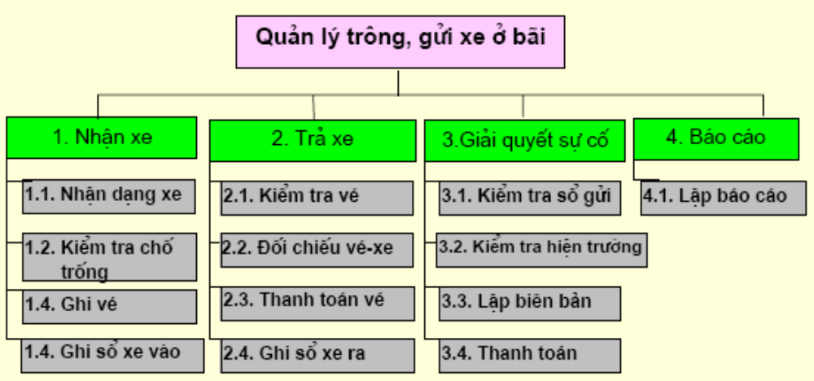
b | Liệt kê các kho dữ liệu | 0.5
a. Bảng giá xe
b. Vé xe
c. Sổ ghi xe ra
d. Sổ ghi xe ra
e. Phiếu thanh toán
f. Biên bản sự cố
g. Báo cáo
c | Lập sơ thực thể liên kết ER
 | Xác định thực thể và thuộc tính  Tên loại xe => Loại xe( tên loại xe, số chỗ, đơn giá)  Số vé => Vé(số vé)  Số xe => XE(số xe)  Xác định mối quan hệ:  Các động từ Ghi , Thanh toán  Ghi : cái gì? Vé  Cho cái gì? Xe  Khi nào? Ngày vào  Giờ vào  Thanh toán : cái gì? Vé  Cho cái gì? Xe  Khi nào? Ngày vào  Giờ vào  Bằng cách nào? Số vé  Bao nhiêu? Tổng tiền | 0.5
 | Vẽ biểu đồ:  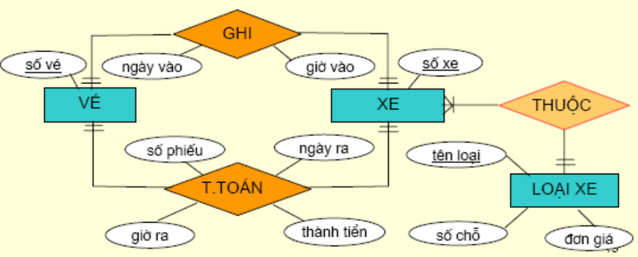 | 0.5

II. PHẦN TỰ CHỌN (3 điểm)

Ngày ……. tháng……năm……..

